Μάθημα 21^{ο}
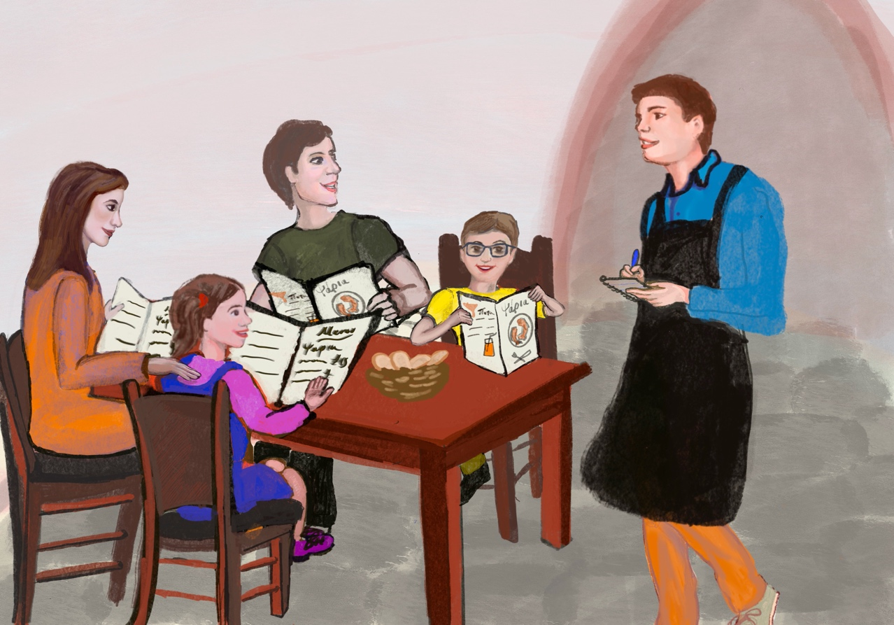
Το γράμμα Ψψ
Η Καλύβα του Ψαρά
Μενού

Ψάρια
Ξιφίας £15
Σολομός £ 20
Καλαμάρι με πατάτες £ 15
Μαρίδα £ 9,30
Ποτά
Νερό £1,50
Χυμός πορτοκάλι £ 2,00

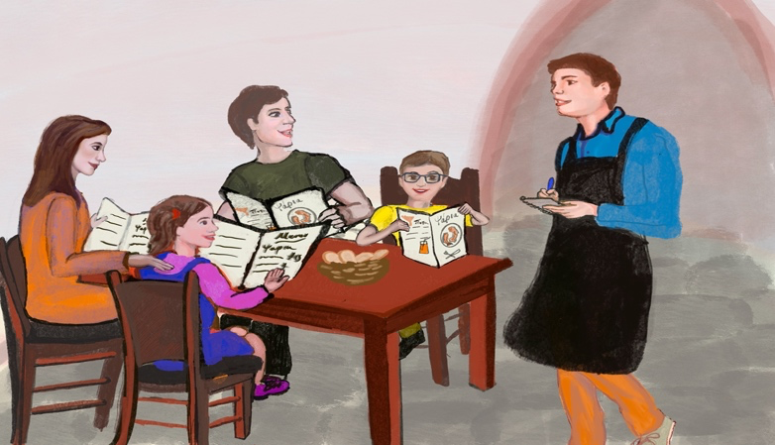
Στην ψαροταβέρνα
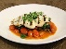

Καλησπέρα, τι θα πάρετε?

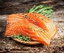
Τι ποτά θα θέλετε Άννα και Ηλία?

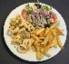
Εγώ θέλω ένα χυμό πορτοκάλι.
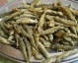
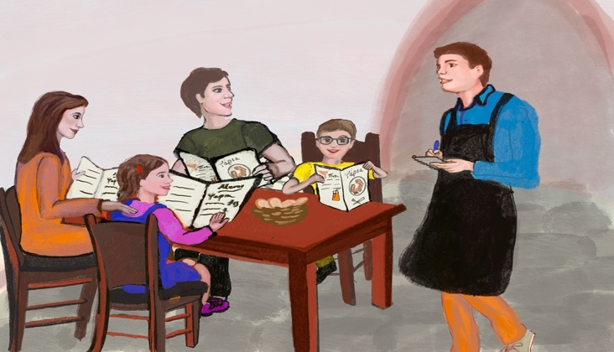
Εγώ θα πιω νερό.
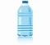
Ωραία.

Τι ψάρι θα πάρετε?
Εγώ θα πάρω καλαμάρι με πατάτες.
Εσύ Άννα?
Εγώ θέλω ξιφία.
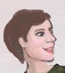
Εγώ θα πάρω χταπόδι με πατάτες. Επίσης θα θέλαμε μια σαλάτα με φέτα και ψωμί. Εσύ Γιώργο?
Εγώ θα πάρω σολομό. Θα θέλαμε και νερό παρακαλώ.
Φυσικά. Ευχαρίστω.
- Κυκλώνω το σωστό
- Τι θέλει να πιει η Άννα? νερό / χυμό / γάλα
- Τι θέλει να πάρει ο Ηλίας? καλαμάρι / χταπόδι / σολομό
- Τι παράγγειλε η μαμά? καλαμάρι / ψωμί / χταπόδι με πατάτες
- Γράφω με τη σωστή φορά
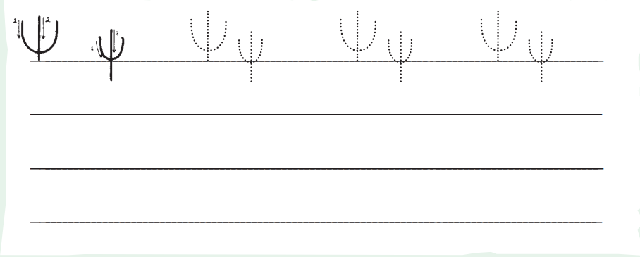

- EΕνώνω τη λέξη με την εικόνα της:
ψάρι
ψαράς
ψαροταβέρνα
ψωμί
ψώνια
ψαλίδι








- Γράφω τη σωστή λέξη κάτω από την εικόνα. Δεν ξεχνώ το άρθρο!
(το ψάρι, ο χυμός, το ψωμί, τα ψώνια, ο νερό, η σαλάτα)
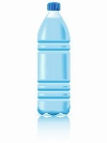
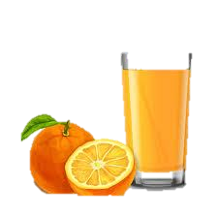

______________ ______________ ______________
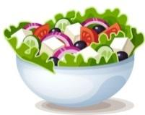
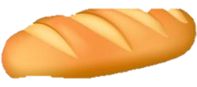

______________ ______________ ______________

- Βάζω σε σειρά τις λέξεις για να φτιάξω προτάσεις:

- Νίκος Ο ψάρεψε ψάρι. ένα
__________________________________________________

- ψωμί. Εγώ έφτιαξα

___________________________________________________

- θάλασσα. Τα ζουν ψάρια στη

____________________________________________________
- Γράφω προτάσεις όπως τα παραδείγματα χρησιμοποιώντας τις πιο κάτω λέξεις:

(κοτόπουλο, σαλάτα, ψωμί, χυμός, ψάρι, σουβλάκια, μακαρόνια, νερό)

α)Παράδειγμα: Εγώ θέλω παγωτό.
____________________________________________________
____________________________________________________
____________________________________________________
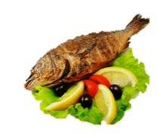
___________________________________________________
___________________________________________________

β) Μου αρέσουν τα ψάρια.




